МИНИСТЕРСТВО ОБРАЗОВАНИЯ И НАУКИ РОССИЙСКОЙ ФЕДЕРАЦИИ
ФЕДЕРАЛЬНОЕ ГОСУДАРСТВЕННОЕ АВТОНОМНОЕ ОБРАЗОВАТЕЛЬНОЕ УЧРЕЖДЕНИЕ ВЫСШЕГО ОБРАЗОВАНИЯ
«САМАРСКИЙ НАЦИОНАЛЬНЫЙ ИССЛЕДОВАТЕЛЬСКИЙ УНИВЕРСИТЕТ ИМЕНИ АКАДЕМИКА С.П. КОРОЛЕВА»

ИНСТИТУТ ИНФОРМАТИКИ И КИБЕРНЕТИКИ
Кафедра информационных систем и технологий

Отчет к лабораторной работе №3
по курсу «Базы данных»

Выполнил:
Андреев Д.П.
группа 6303-090301D

Проверила:
Чигарина Е.И.

Самара 2022
Логическая модель базы данных
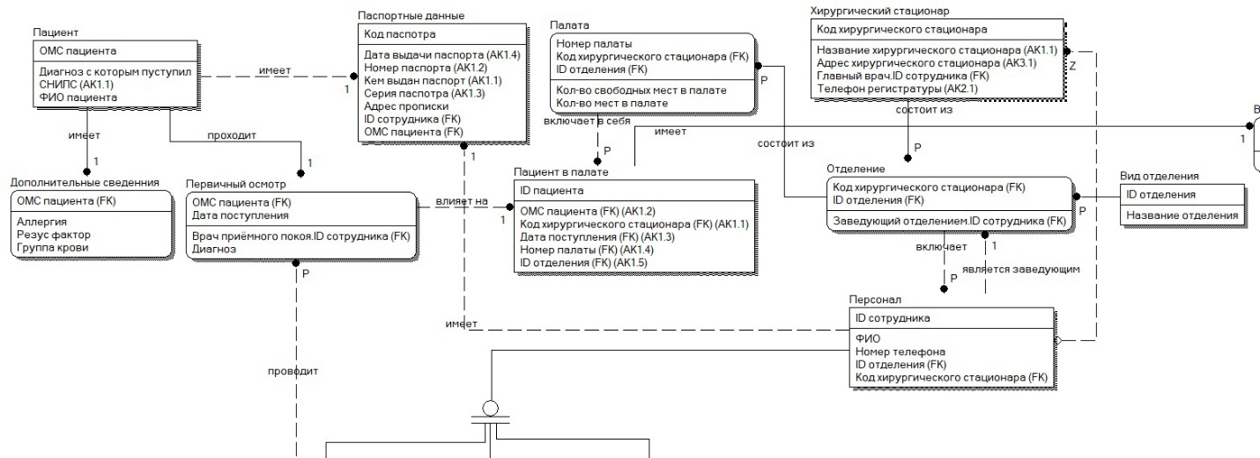
Рисунок 1 – Логическая модель
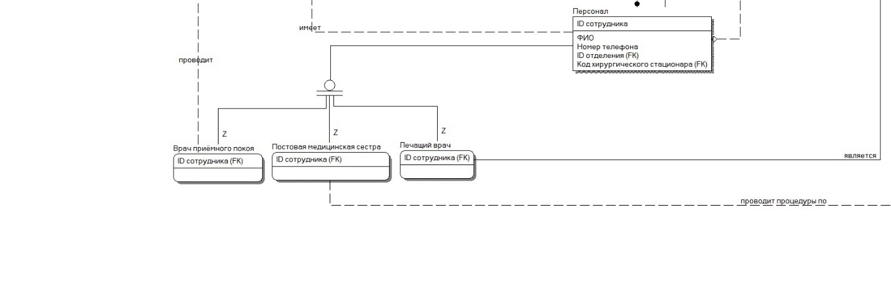
Рисунок 2 – Логическая модель
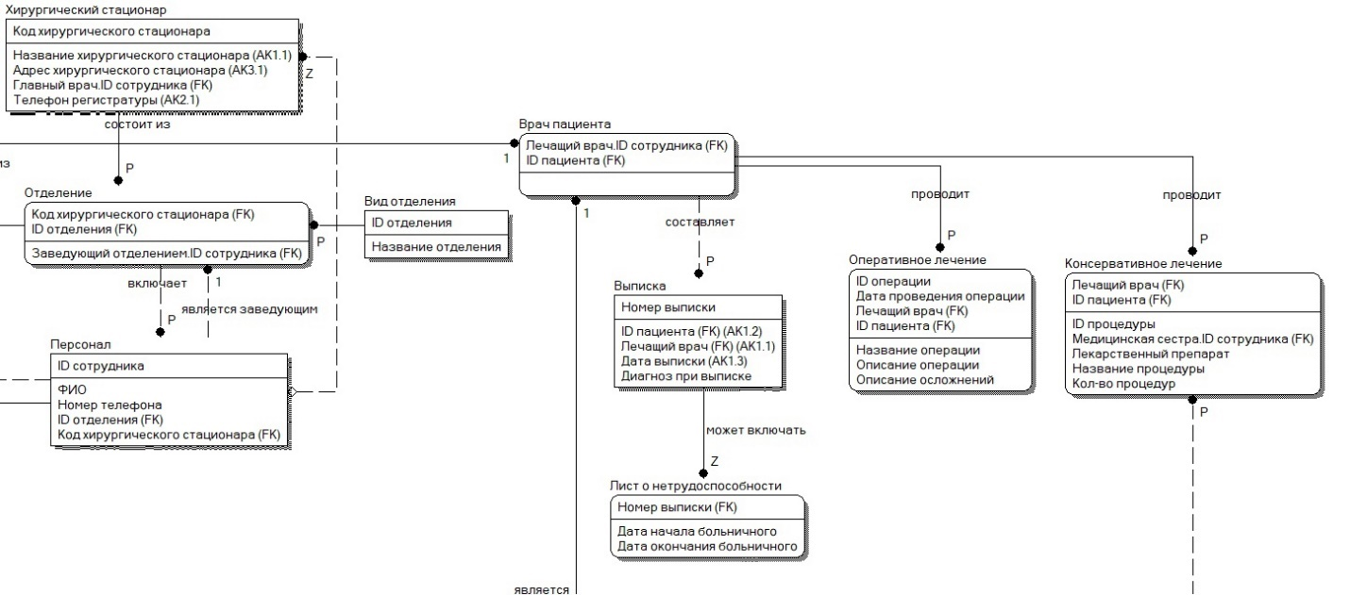
Рисунок 3 – Логическая модель

- Создать и отобразить все записи из динамического, ключевого и статического курсоров. Обосновать разницу отображения обновленных данных в различных видах курсоров.

Создание динамического курсора для обработки информации

declare dynamic_cursor cursor dynamic scroll
for select ID_operation, Date_operation, Name_operation, Discriptionary_operation, Discriptionary_bad
from Operation
--открытие курсора
open dynamic_cursor
declare
@ID_operation smallint,
@Date_operation date,
@Name_operation varchar(MAX),
@Discriptionary_operation varchar(MAX),
@Discriptionary_bad varchar(MAX)

--устанавливаем указатель на первую запись в таблице
fetch first from dynamic_cursor into @ID_operation, @Date_operation, @Name_operation, @Discriptionary_operation, @Discriptionary_bad
--пока есть записи в курсоре
while @@FETCH_STATUS = 0
begin
--вывод значения переменных
select @ID_operation 'ID операции', @Date_operation 'Дата проведения', @Name_operation 'Название операции',
@Discriptionary_operation 'Описание операции', @Discriptionary_bad 'Осложнения'
fetch next from dynamic_cursor into @ID_operation, @Date_operation, @Name_operation, @Discriptionary_operation, @Discriptionary_bad
end;

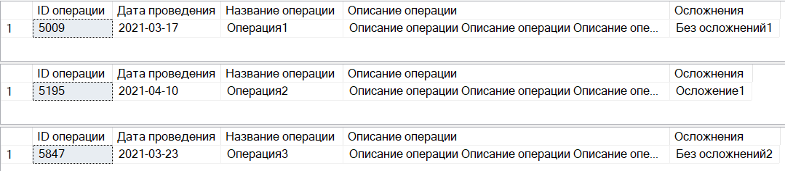

UPDATE Operation
set Discriptionary_bad = 'Осложнение222'
where Discriptionary_bad = 'Без осложнений2'

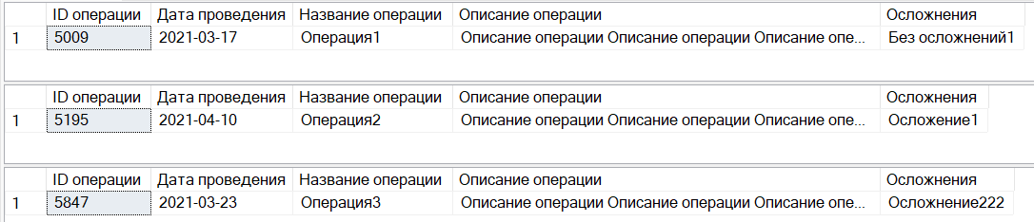
Вывод: Мы видим, что изменения данных отображаются . Это происходит, потому что динамические курсоры хранят в tempdb ссылки на данные, а не сами данные.

Создание динамического курсора для обработки информации

declare static_cursor cursor scroll static
for select ID_operation, Date_operation, Name_operation, Discriptionary_operation, Discriptionary_bad
from Operation
open static_cursor
declare
@ID_operation2 smallint,
@Date_operation2 date,
@Name_operation2 varchar(MAX),
@Discriptionary_operation2 varchar(MAX),
@Discriptionary_bad2 varchar(MAX)
fetch first from static_cursor
into @ID_operation2, @Date_operation2, @Name_operation2, @Discriptionary_operation2, @Discriptionary_bad2
while @@FETCH_STATUS = 0
begin
select @ID_operation2 'ID операции', @Date_operation2 'Дата операции', @Name_operation2 'Название операции',
@Discriptionary_operation2 'Описание', @Discriptionary_bad2 'Осложения'
fetch next from static_cursor
into @ID_operation2, @Date_operation2, @Name_operation2, @Discriptionary_operation2, @Discriptionary_bad2
end;

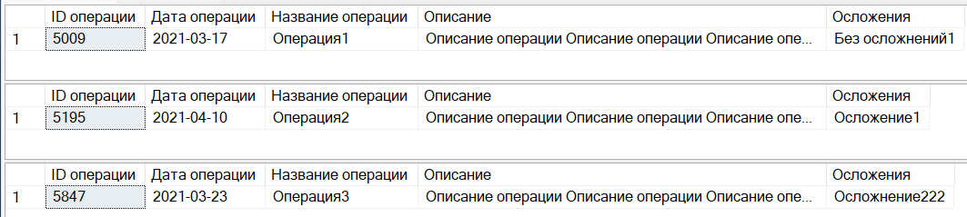

UPDATE Operation
set Name_operation = 'Операция3333'
where Name_operation = 'Операция3'

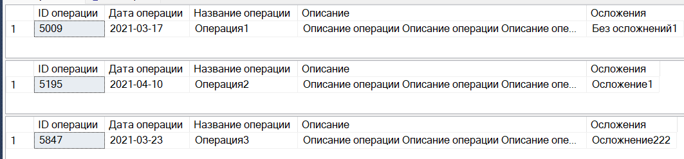

Вывод: Мы видим, что изменения данных не отображаются. Это происходит, потому что статические курсоры хранят в tempdb сами данные, созданные при первом открытии курсора.

Создание ключевого курсора

DECLARE cursor_key CURSOR KEYSET SCROLL FOR
SELECT ID_operation, Date_operation, Name_operation, Discriptionary_operation, Discriptionary_bad
from Operation
open cursor_key
DECLARE
@ID_operation3 smallint,
@Date_operation3 date,
@Name_operation3 varchar(MAX),
@Discriptionary_operation3 varchar(MAX),
@Discriptionary_bad3 varchar(MAX)

FETCH FIRST FROM cursor_key INTO @ID_operation3, @Date_operation3, @Name_operation3, @Discriptionary_operation3, @Discriptionary_bad3
WHILE @@FETCH_STATUS=0
BEGIN
SELECT @ID_operation3 'ID операции', @Date_operation3 'Дата операции', @Name_operation3 'Название операции',
@Discriptionary_operation3 'Описание', @Discriptionary_bad3 'Осложения'
FETCH NEXT FROM cursor_key INTO @ID_operation3, @Date_operation3, @Name_operation3, @Discriptionary_operation3, @Discriptionary_bad3
END;

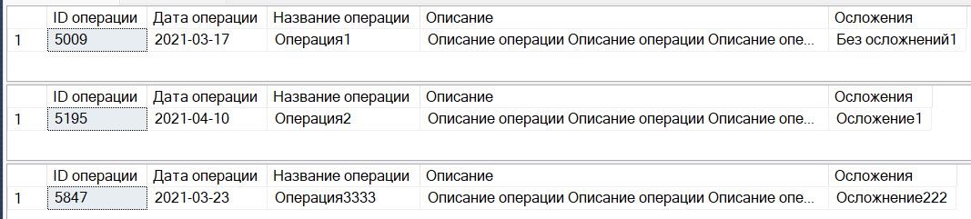

UPDATE Operation SET ID_operation = '5222'
WHERE ID_operation = '5195'

UPDATE Operation SET Discriptionary_operation = 'Описание2222'
WHERE Discriptionary_operation = 'Описание операции Описание операции Описание операции1'

Вывод: Мы видим изменения в не ключевом поле отображаются. Это происходит, потому что ключевые курсоры хранят сами данные в ключевых полях и ссылки на данные в не ключевых полях. Изменение ключевого поля и удаление записи приводит к разрушению упорядоченного списка значений ключа, которые хранятся в tempdb. В итоге, все записи до изменённого значения ключа отображаются.

- Создать виды: простой, составной и вид из вида. Отобразить данные из видов. Для составного вида переименовать поля и показать некоторые из них. Обосновать особенности опции WITH CHECK OPTION при работе с видами.

Простой вид

go
create view view1 (OMC1, Date_in1, Diagnosis1) as
select OMC, Date_in, Diagnosis
from Initial_inspection
where Date_in between '2021-04-06' and '2021-06-19'
go

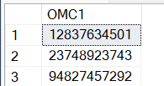

Составной вид

go
create view view2 (FIO_Patient1, The_diagnosis_with_which_he_entered1, Allergy1, Blood_type1, RH1) as
select distinct FIO_Patient, The_diagnosis_with_which_he_entered, Allergy, Blood_type, RH
from Patient join Additional_information
on Patient.Compulsory_medical_insurance_of_the_patient = Additional_information.OMC
go

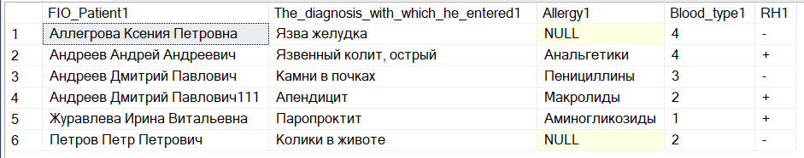

Вид из вида

go
create view view3 (OMC1, Date_in1, Diagnosis1) as
select OMC1, Date_in1, Diagnosis1
from view1
where Date_in1 = '2021-04-06'
go

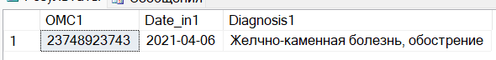

Вид без использования CHECK OPTION

go
CREATE VIEW view4 AS SELECT Numb_extract, Date_out, Diagnosis
FROM Extract_ WHERE Date_out > '2021-03-26'
go

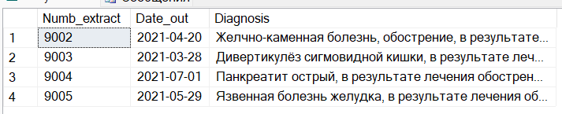

update view4 set Date_out = '2021-03-25' where Diagnosis = 'Желчно-каменная болезнь, обострение, в результате лечения обострение стихло'

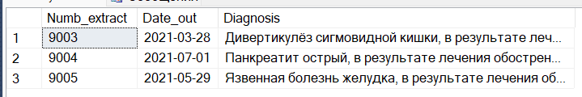

insert view4 values (9007, '2021-03-25', 'Диагноз')

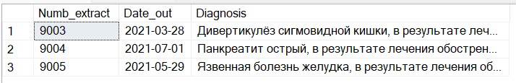

Вид использования WITH CHECK OPTIONS

go
create view view5 as select Numb_extract, Date_out, Diagnosis
from Extract_ where Date_out > '2021-03-26'
WITH CHECK OPTION
go

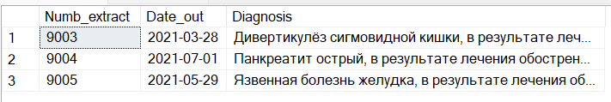

update view5 set Date_out = '2021-03-25' where Diagnosis = 'Панкреатит острый, в результате лечения обострение стихло'

Сообщение 550, уровень 16, состояние 1, строка 2
Ошибка при попытке вставки или обновления, поскольку целевое представление либо указывает WITH CHECK OPTION, либо охватывает представление, которое указывает WITH CHECK OPTION, а одна или несколько строк, получающиеся при операции, не определены в рамках ограничения CHECK OPTION.

insert view5 values (9008, '2021-03-25', 'Диагноз11')

Сообщение 550, уровень 16, состояние 1, строка 6
Ошибка при попытке вставки или обновления, поскольку целевое представление либо указывает WITH CHECK OPTION, либо охватывает представление, которое указывает WITH CHECK OPTION, а одна или несколько строк, получающиеся при операции, не определены в рамках ограничения CHECK OPTION.

Вывод: Как видим через вид без WITH CHECK OPTION можно изменять данные и добавлять, даже если они не удовлетворяют условию, но такие записи не будут включаться в вид. Все изменения будут затрагивать таблицу, на основе которой сделан вид.
Если изменять и добавлять записи, не удовлетворяющих условию, через в вид с WITH CHECK OPTION, то операции будут прерваны и изменения не затронут, как вид, так и саму таблицу, потому что WITH CHECK OPTION позволяет контролировать условия в определении вида.

- Создать и вызвать хранимую процедуру с входным, выходным формальным параметром и входным параметром, имеющим значение по умолчанию. Реализовать вызов процедуры, используя позиционный, ключевой, смешанный виды передачи параметров.

Создать хранимую процедуру, выводящую номер выписки, дату выписки, диагноз при выписке по конкретному ID пациента и ID врача

CREATE PROCEDURE Proc1
@idP smallint = 4004,
@idS smallint,
@diag varchar(MAX) Output
AS
BEGIN
SET @diag = (SELECT Diagnosis FROM Extract_ WHERE ID_Patient = @idP and ID_Staff = @idS)
END

Позиционный способ

DECLARE @pass varchar(MAX)
EXEC Proc1 4004, 2031, @pass Output
SELECT [Диагноз] = @pass

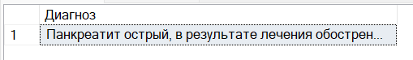

Ключевой способ

DECLARE @pass1 varchar(MAX)
EXECUTE Proc1 @idP = default, @idS = 2031, @diag = @pass1 Output
SELECT [Диагноз] = @pass1

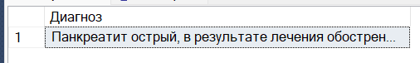

Смешанный способ

DECLARE @pass2 varchar(MAX)
EXECUTE Proc1 default, @idS = 2031, @diag = @pass2 Output
SELECT [Даигноз] = @pass2

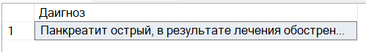

- Создать и вызвать скалярную хранимую функцию.

Создать скалярную хранимую функцию, выводящую количество пациентов в стационаре со 2 группой крови

CREATE FUNCTION func1 (@na smallint) returns INT
AS
BEGIN
DECLARE @count int
SET @count = (SELECT count(*) FROM Additional_information Where Blood_type=@na)
return @count
END
GO
SELECT [Количество людей со 2 группой крови в стационаре] = dbo.func1(2)

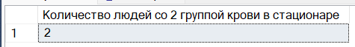

- Создать и вызвать функцию, возвращающую табличное значение.

CREATE FUNCTION func2 (@ac varchar(MAX))
RETURNS TABLE
AS
RETURN (SELECT Patient.FIO_Patient, Initial_inspection.Date_in
FROM Initial_inspection join Patient on Initial_inspection.OMC = Patient.Compulsory_medical_insurance_of_the_patient
WHERE Diagnosis = @ac )
go
SELECT * FROM dbo.func2('Апендицит')
drop FUNCTION func2

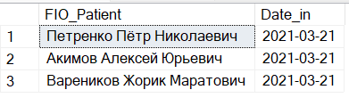

- Создать и проверить работу триггера, реализующего уникальность поля, не являющегося первичным ключом.
Создать и проверить работу триггера, реализующего уникальность поля,
не являющегося первичным ключом.

CREATE TRIGGER triger1
ON Staff
FOR INSERT, UPDATE
AS
IF UPDATE(Phone_numb) and ((SELECT count(*) FROM Staff JOIN inserted
ON Staff.Phone_numb = inserted.Phone_numb) > 1)
BEGIN
RAISERROR('Персонал с таким номером телефона уже существует!', 16, 10)
ROLLBACK TRAN
END
RETURN

select * from Staff

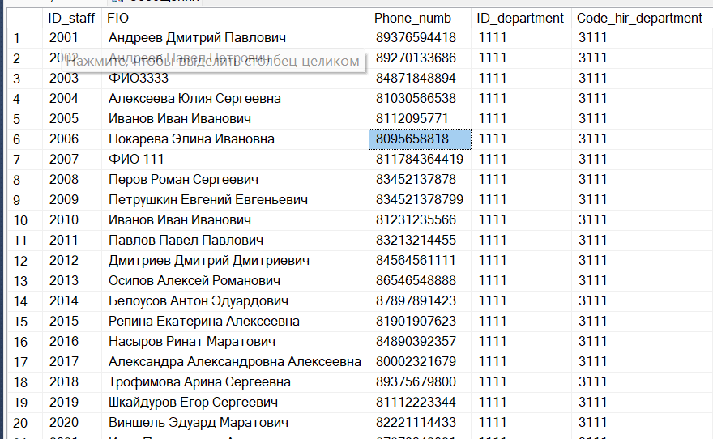

Срабатывание тригера:

update Staff set Phone_numb = '8095658818' where FIO = 'Перов Роман Сергеевич'

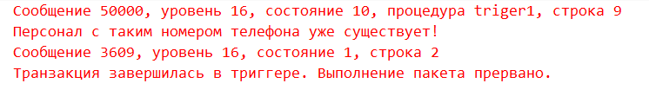

Триггер не сработает:

update Staff set Phone_numb = '9231233232' where FIO = 'Перов Роман Сергеевич'

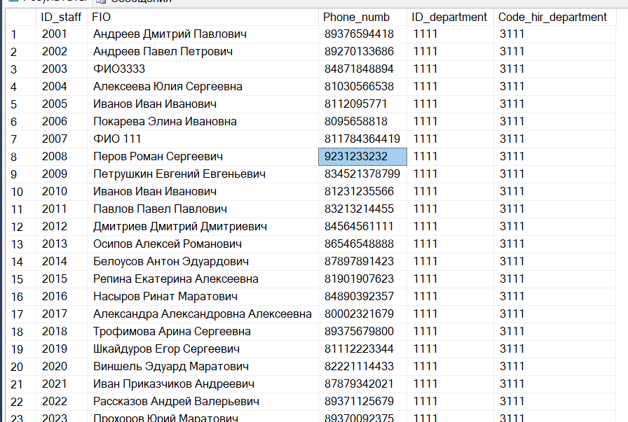

Срабатывание триггера:

INSERT Staff VALUES (2034, 'ФИО444', '8112095771', '1111','3111') --срабатывание триггера

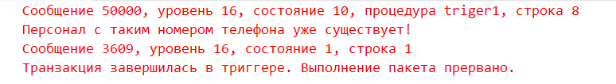

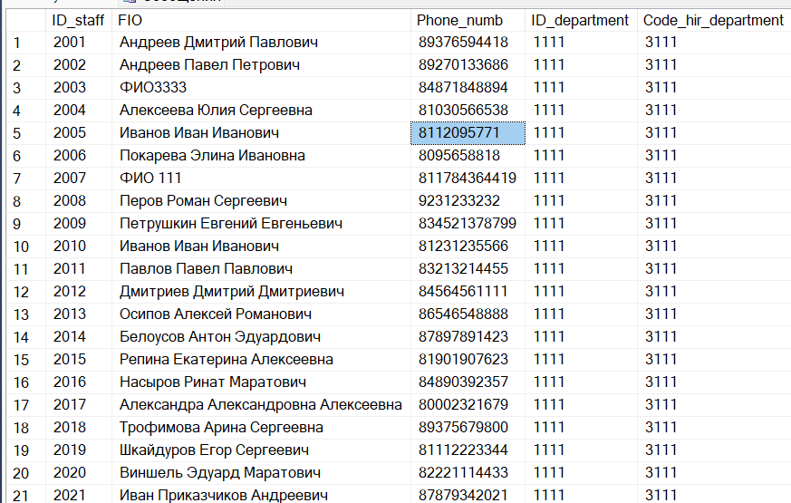

Не срабатывание триггера:

INSERT Staff VALUES (2034, 'ФИО444', '9232325342', '1111','3111') --не срабатывание триггера

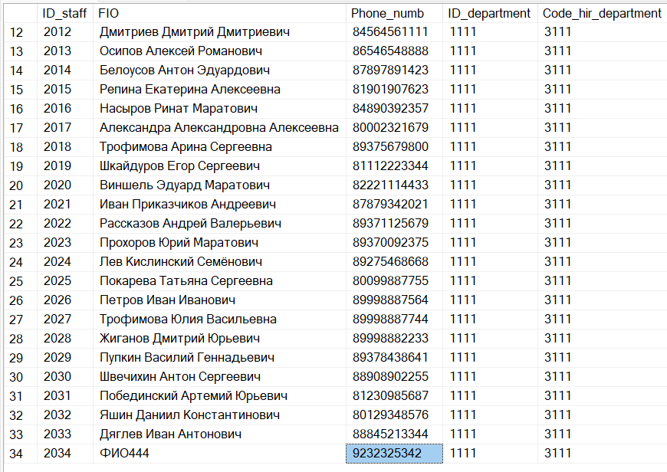

- Создать и проверить работу триггера, реализующего ссылочную целостность restrict.

Создать триггер на запрет удаления или изменения данных о сотрудниках, если у них существуют паспортные данные.

CREATE TRIGGER TR3
ON Staff
FOR DELETE, UPDATE
AS
IF(EXISTS(SELECT * FROM Passport_data JOIN deleted ON Passport_data.ID_staff = deleted.ID_staff))
BEGIN
RAISERROR('Невозможно удалить название направления из таблицы, так как направление используется!', 16, 10)
ROLLBACK TRAN
END
RETURN

update Staff set FIO = '123ФИО123' where FIO = 'Жиганов Дмитрий Юрьевич'

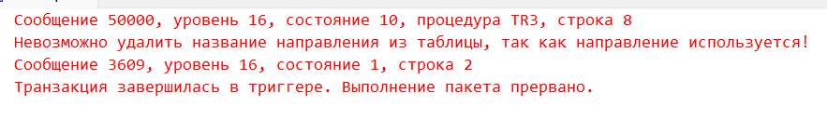

DELETE FROM Staff WHERE FIO = 'Андреев Павел Петрович'

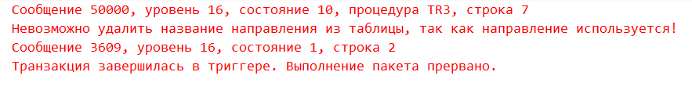

update Staff set FIO = '123ФИО123' where FIO = 'ФИОтестТриг3'
select * from Staff

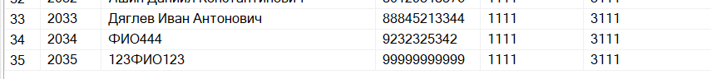

DELETE FROM Staff WHERE FIO = '123ФИО123'
select * from Staff

- Создать и проверить работу триггера, реализующего ссылочную целостность cascade.

Create Table Extract2_(
Numb_extract smallint Primary Key,
ID_Patient smallint,
ID_Staff smallint,
Date_out date,
Diagnosis varchar(MAX)
)

Create Table Patient_in_ward2(
ID_Patient smallint Primary Key,
OMC varchar(30),
Code_hir_department smallint,
Date_in date,
Number smallint,
ID_department smallint
)

Insert into Patient_in_ward2 Values
(4001, '12345678901', 3111, '2021-03-16', 0001, 1111),
(4002, '23748923743', 3111, '2021-04-06', 0002, 1111),
(4003, '95959504319', 3111, '2021-03-21', 0001, 1111),
(4004, '12837634501', 3111, '2021-06-19', 0001, 1111),
(4005, '94827457292', 3111, '2021-05-17', 0002, 1111),
(4006, '81729234063', 3111, '2021-03-02', 0001, 1111)

Insert into Extract2_ Values
(9001, 4001, 2015, '2021-03-26', 'Язвенный колит, обострение, положительная динамика, обострение стихло'),
(9002, 4002, 2016, '2021-04-20', 'Желчно-каменная болезнь, обострение, в результате лечения обострение стихло'),
(9003, 4003, 2030, '2021-03-28', 'Дивертикулёз сигмовидной кишки, в результате лечения обострение стихло'),
(9004, 4004, 2031, '2021-07-01', 'Панкреатит острый, в результате лечения обострение стихло'),
(9005, 4005, 2033, '2021-05-29', 'Язвенная болезнь желудка, в результате лечения обострение стихло'),
(9006, 4006, 2033, '2021-03-26', 'Острый аппендицит, острый флегмонозный, операция была числа, швы сняты, без полеоперационных осложнений')

CREATE TRIGGER tr44
ON Patient_in_ward2
FOR UPDATE
AS
UPDATE Extract2_ SET ID_Patient = (SELECT ID_Patient FROM inserted) WHERE ID_Patient IN (SELECT ID_Patient FROM deleted)
RETURN

drop trigger tr44

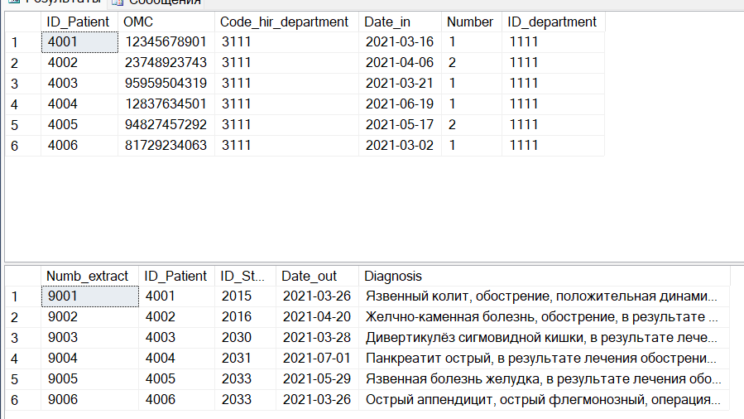

UPDATE Patient_in_ward2 SET ID_Patient = 4010 WHERE ID_Patient = 4006

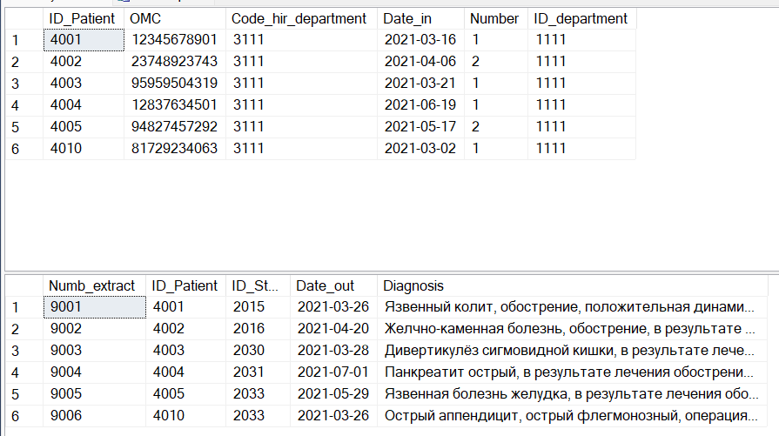

CREATE TRIGGER TR5
ON Patient_in_ward2
FOR DELETE
AS
DELETE FROM Extract2_ WHERE ID_Patient IN (SELECT ID_Patient FROM deleted)
RETURN

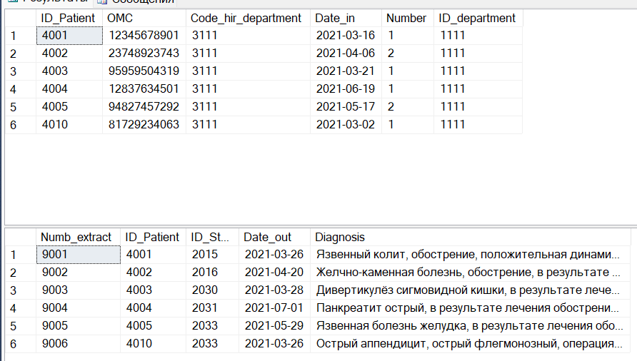

DELETE FROM Patient_in_ward2 WHERE ID_Patient = 4010

